附件2

中央国家机关数字后勤平台
“数据上报”使用说明

2024年3月

目录

1 填报平台访问方式 22
2 如何登录填报平台 22
3 如何开始填报 23
3.1 进入“中央国家机关数字后勤平台” 23
3.2 是否涉及机关服务中心 23
3.3 填写表格 25
3.3.1 填写表格通用规则 26
3.3.2 校验与提示 27
3.3.3 单张表格中校验关系说明 28
4 如何上报数据 34
5 如何被驳回后再提交 35
5.1 查看审批状态 35
5.1.1 初审 36
5.1.2 复审 38
5.2 数据修改 40

1.填报平台访问方式
https://szhq.luoliny.com:83/#/user/login
使用浏览器打开上方链接进入中央国家机关数字后勤平台登录页面。
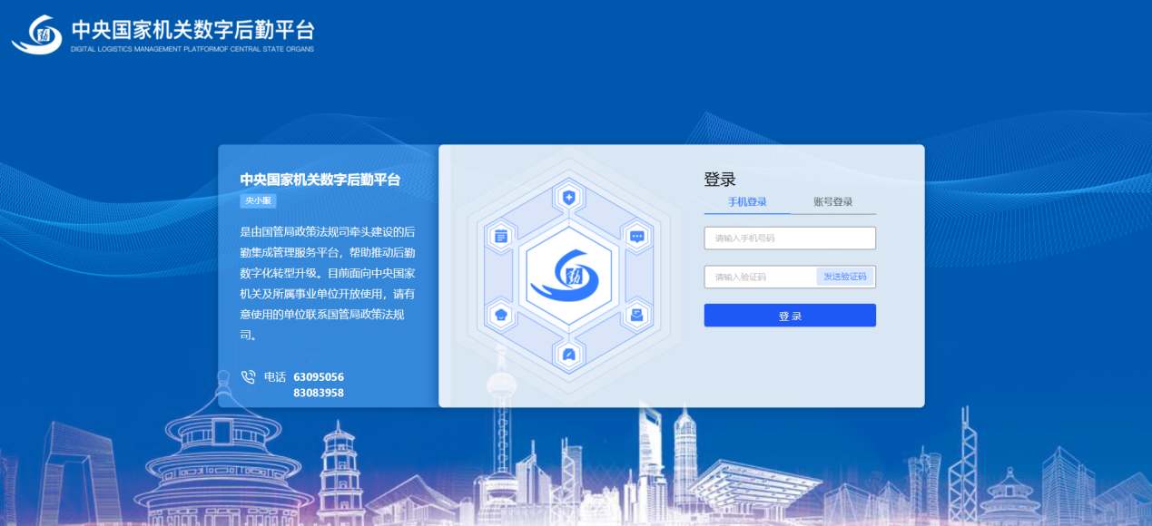
平台支持Windows、iOS、安可等操作系统，可直接在浏览器中输入访问地址打开填报平台。如使用安可操作系统，建议使用360、火狐浏览器进行访问。

2.如何登录填报平台
通过“手机登录”方式登录填报平台。
填写您提报至国管局的手机号码，点击获取验证码，系统会将验证码发送至您的手机，将该验证码填入后，点击“登录”即登录成功。

3.如何开始填报

3.1进入“数据上报”功能
登录成功后，点击左侧菜单栏“数据上报”，右侧区域“数据上报”标签页将显示出需填报的2023年度五张表格的名称，分别点击名称即可进入对应表格，开始填报工作。
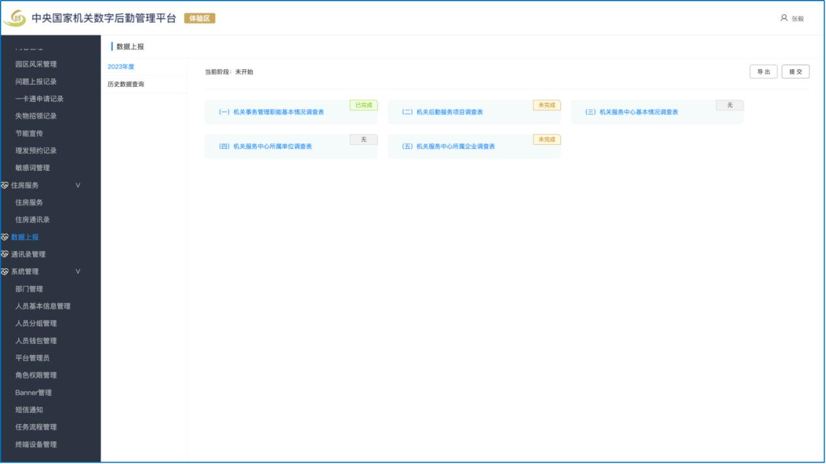

3.2是否涉及机关服务中心
如果您所在单位由机关服务中心承担后勤工作，需填写表一、表二、表三，根据实际情况填写表四、表五。表三、表四、表五左上角“是否涉及”选择“是”即可。
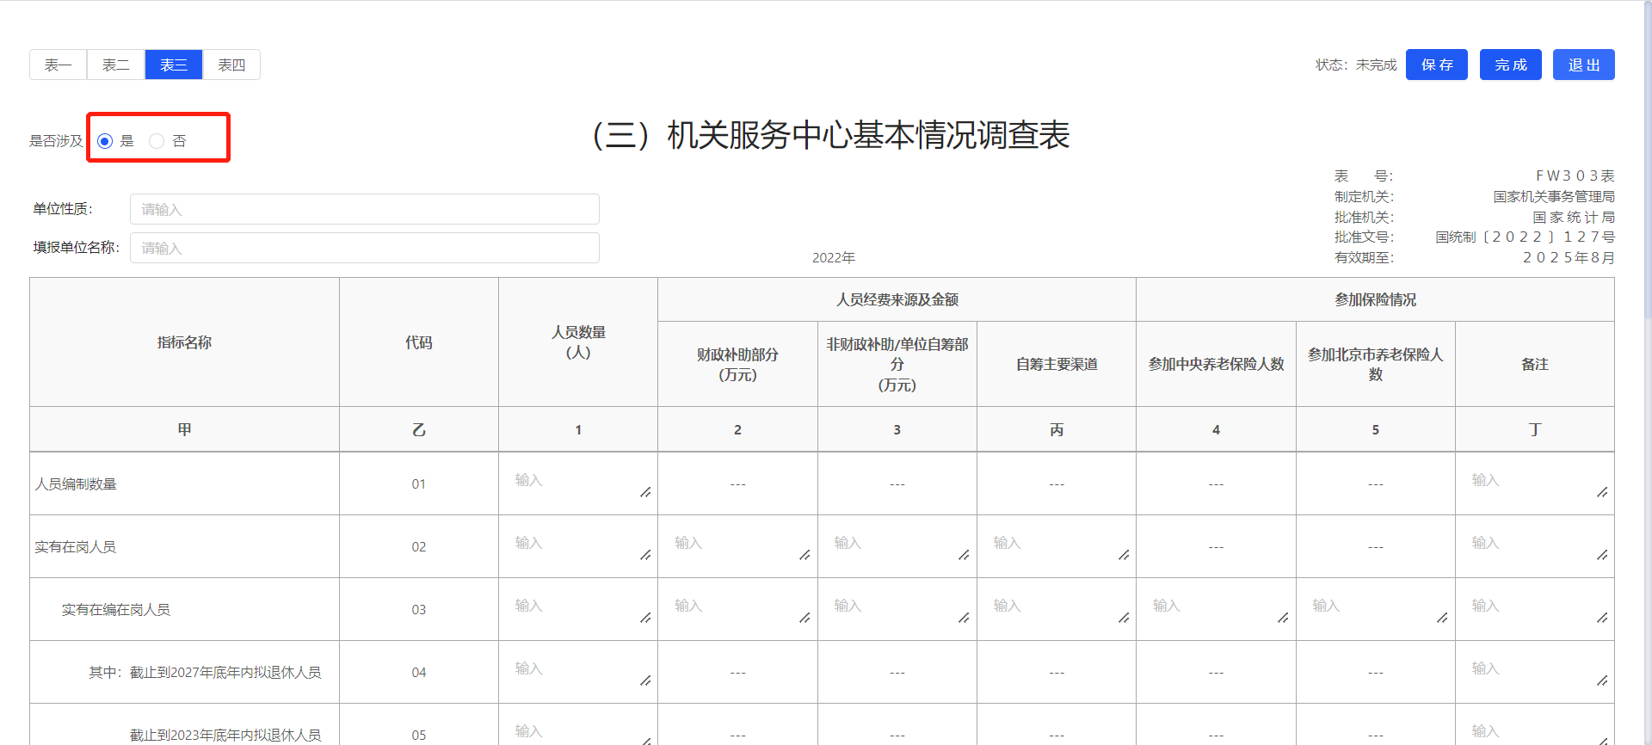
如果您所在单位未设置机关服务中心，只需填写表一、表二。点击进入表三、表四、表五，在左上角“是否涉及”，选择“否”即可，之后“数据上报”标签页中表三、表四、表五的状态将显示为“无”。
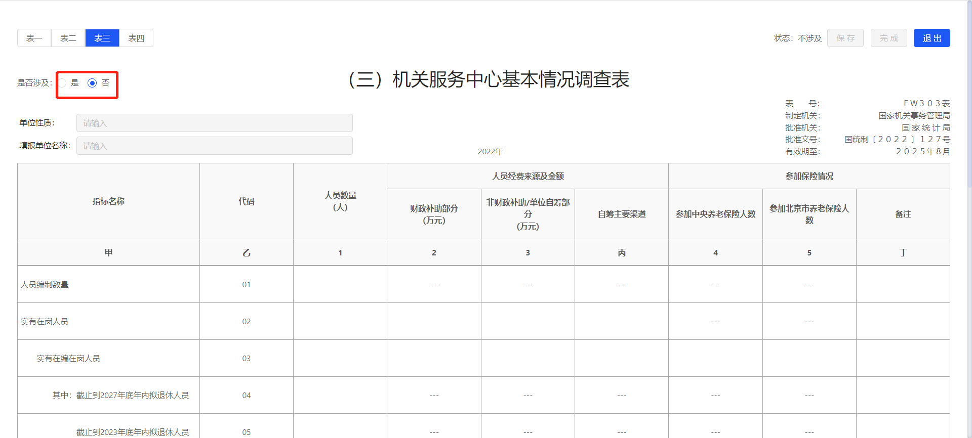
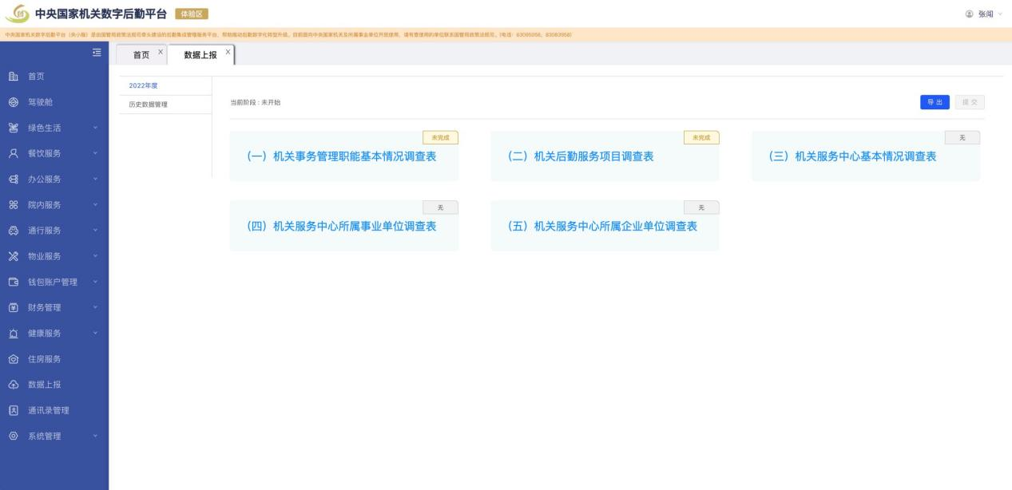

3.3填写表格
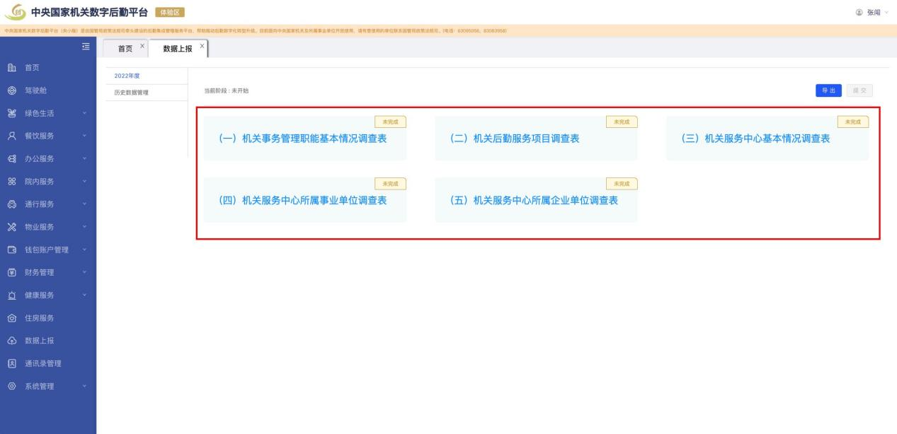
点击红框区域任意一张表即可开始填写。
当五张表的状态均由“未完成”变成“已完成”时，才可点击“提交”，将数据上报至国管局。
点击“导出”按钮，可导出全部5张表格。在浏览器弹出的“下载”页面，可打开或保存文件。

3.3.1填写表格通用规则
进入表格后可以进行填写，提供了保存、完成、退出、表格切换等功能。
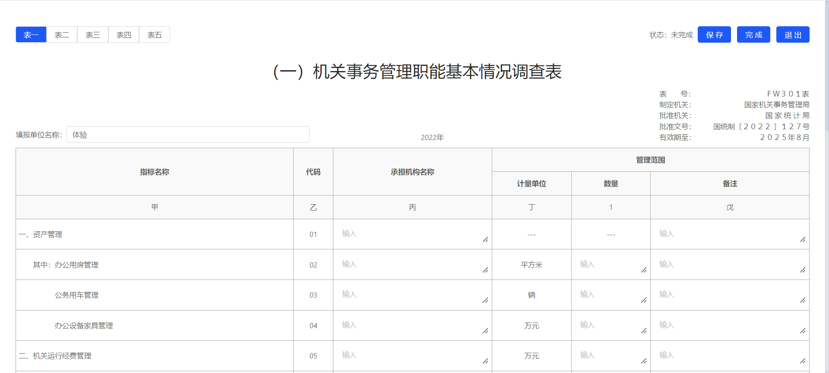
表格切换：点击左上角切换按钮可切换表格，点击切换后，如当前表格未保存，弹窗提示“是否保存当前编辑内容”
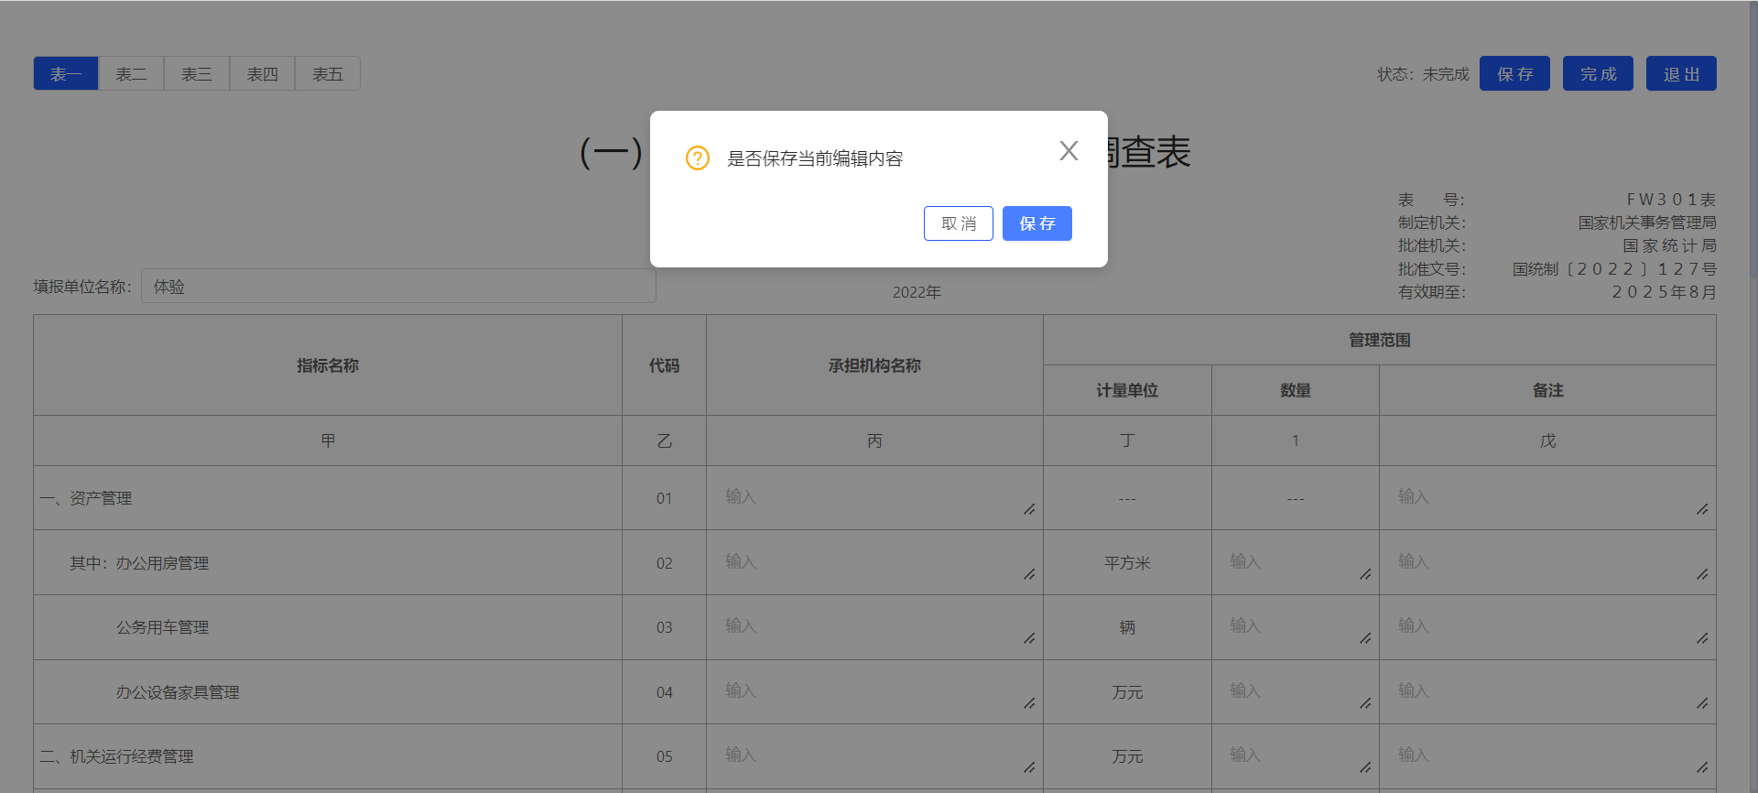
保存：用于随时保存您编写的内容，可将本报表当前状态和表格数据进行保存。每次进入本报表时展示最后一次保存的数据和状态，保存成功后会提示。
完成：当您完成单张表格全部内容后，可进行完成操作，系统将判断必填项是否填写完成，通过后锁定该表格内容。
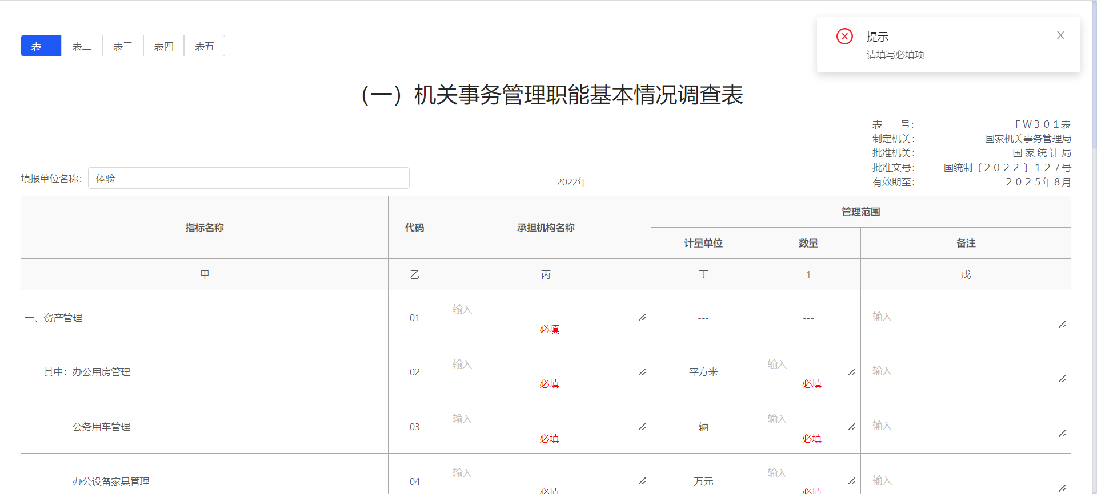
编辑：当完成表格并锁定后，如再次进行编辑时，可点击“编辑”按钮解除锁定。

3.3.2校验与提示
单元格输入提示：选中某个输入框后，在本输入框下方提示本输入框的输入格式限制。
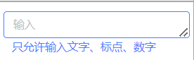
特殊必填提示：当输入框存在特殊逻辑时，提示该输入框的必填要求。
校验关系提示：当输入框存在校验关系时，若输入数据不符时会进行提示，可按照提示内容对数据进行修改。
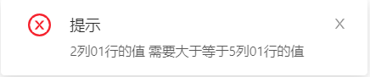

3.3.3单张表格中校验关系说明

3.3.3.1表二
表二需按照各单位实际办公区数量和情况进行填写。在表二左上角“管理办公区数量”栏位进行数量选择，可对应生成相应数量的办公区表单。每家单位最多可设置6个办公区。逐一填写各办公区位置，并完成此办公区的各项上报数据填写。
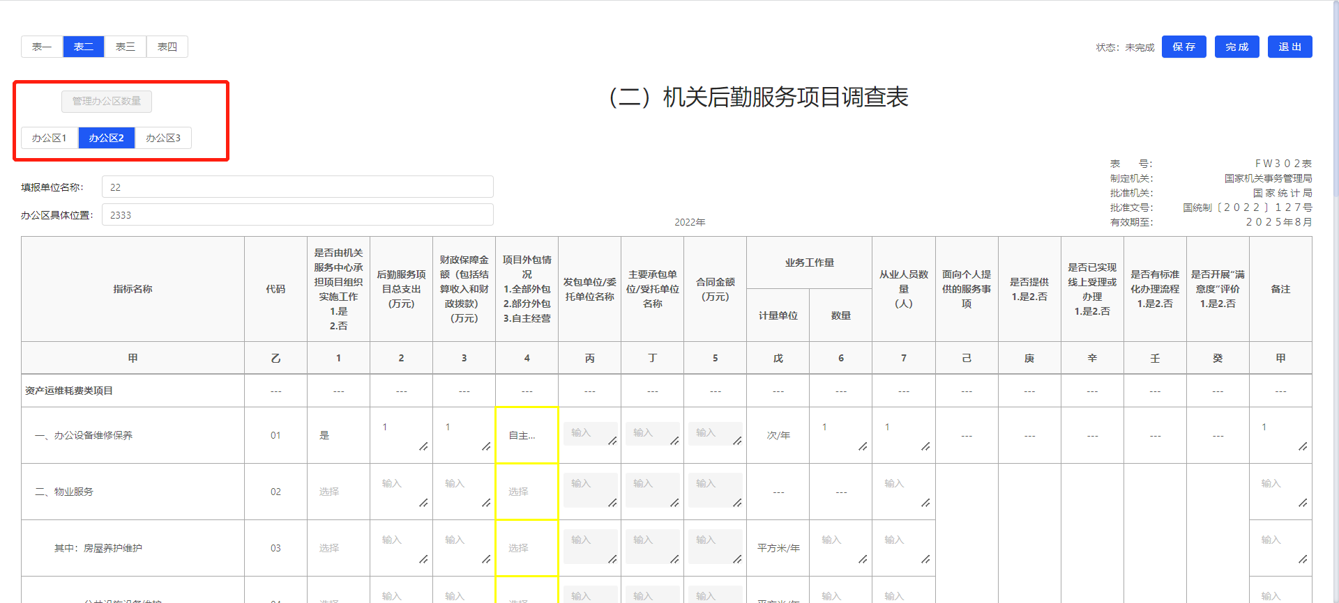
各办公区表单内的各项提示与校验规则均在本表单内进行，在全部办公区的表单都填写完毕并通过校验后，表二变成完成状态。
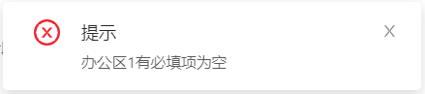
“后勤服务项目总支出（万元）”应≥0, 应≥“财政保障金额（包括结算收入和财政拨款）”，应≥“合同金额（万元）”，如您未按照要求填写，将按照填写位置弹出以下提示：
当“项目外包情况”中选择“全部外包”或“部分外包”时，需填写“发包单位/委托单位名称”、“主要承包单位/受托单位名称”、“合同金额（万元）”三项。
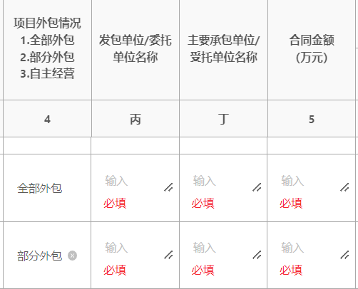
当“项目外包情况”中选择“自主经营”时，无需填写“发包单位/委托单位名称”、“承包单位/受托单位名称”、“合同金额（万元）”三项。
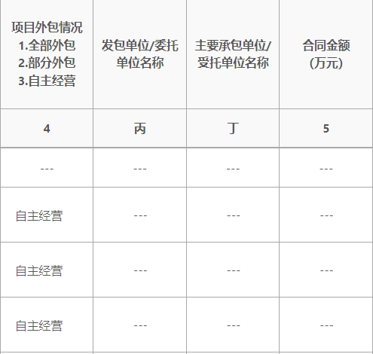
“二、物业服务”行中的数值，应=“房屋养护维护”+“公共设施设备维护”+“保洁服务”+“绿化服务”+“其他物业服务”, 如您未按照要求填写，将弹出以下提示：
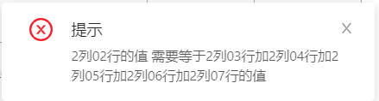
“六、其他服务”行中的数值，应=“医疗服务”+“其他”, 如您未按照要求填写，将弹出以下提示：

3.3.3.2表三
“实有在岗人员”行中的数值，应=“实有在编在岗人员”+“聘用人员”，如您未按照要求填写，将弹出以下提示：
“实有在编在岗人员数量“”应=“参加中央养老保险人数”+“参加北京市养老保险人数”，如果不等于则必须填写“备注”。
“本单位自管离退休人员”行中的数值，应=“离休人员”+“退休人员”，如您未按照要求填写，将弹出以下提示：
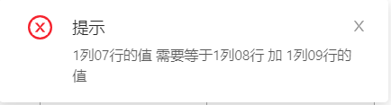
“总资产”＞“固定资产原值”＞“固定资产净值”，如您未按照要求填写，将弹出以下提示：

3.3.3.3表四
当“单位性质”中选择“全额补助事业单位”、“差额补助事业单位”、“自收自支事业单位”、“公益一类事业单位”或“公益二类事业单位”时，需填写“事业单位编制总数（人）”和“事业单位在编在岗人员总数（人）”。
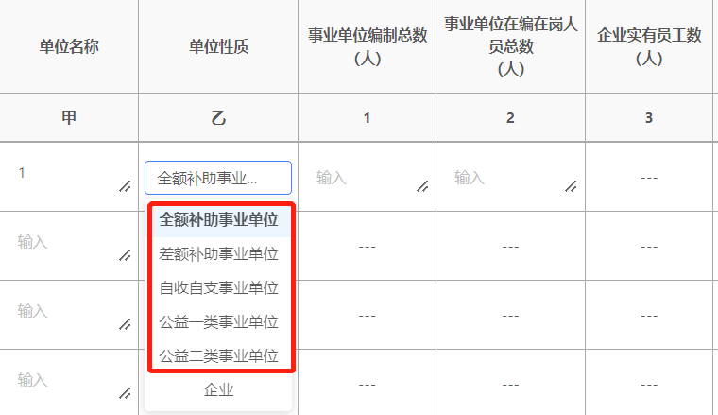
当“京内/外”中选择“京外”，需填写“京外具体地址（省+市）”，提示如下：
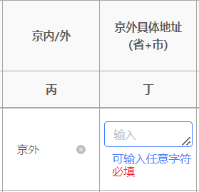
“收入（万元）”应=“支出/费用（万元）”+“结余/净利润（万元）”, 如果不等于，需填写“备注”。
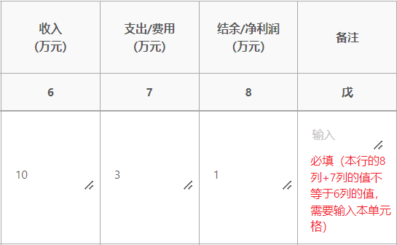

3.3.3.4表五
统计内容是各部门机关服务中心实际控制的企业。若企业已不再正常经营，请在备注中予以说明。

4.如何上报数据
当五张表格状态均由“未完成”变成“已完成”时，“提交”按钮变为可用状态，点击“提交”将数据上报至国管局。注意：提交后将无法修改数据，请确认后再提交。
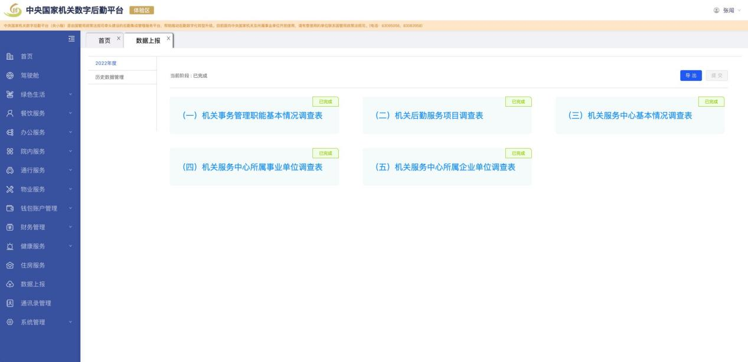

5.如何被驳回后再提交

5.1查看审批状态
审核人将审核您提交的数据，如果不符合要求，将被驳回。填报人员可在数据上报平台查看审批状态，点击表格内“审批状态”可查看审批节点详细信息和驳回原因。
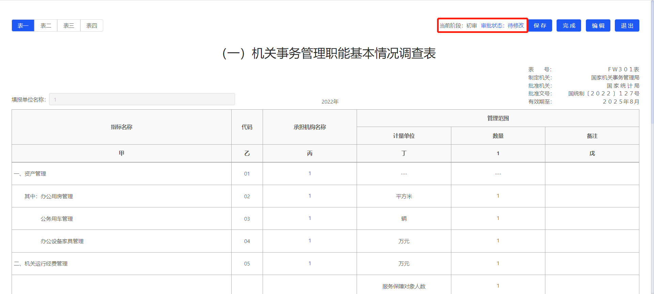
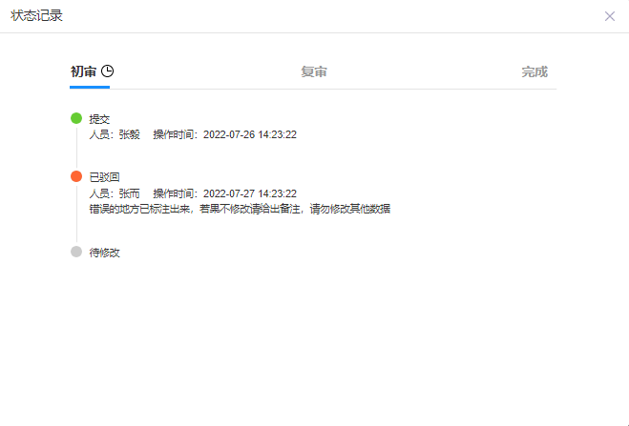

5.1.1初审
待审批：当填报人首次提交数据后，进入初审待审批状态。
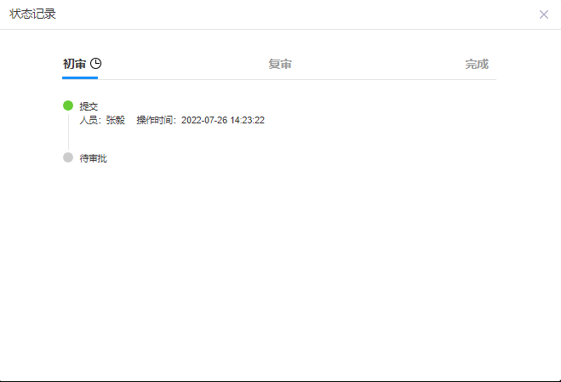
待修改：当初审被驳回后，进入初审待修改状态
当修改完成再次提交后，将再次进入初审待审批状态。
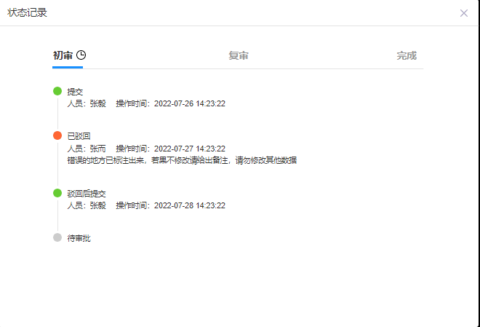
初审已通过：初审人员核对无误后，报表通过初审，随后进入复审阶段
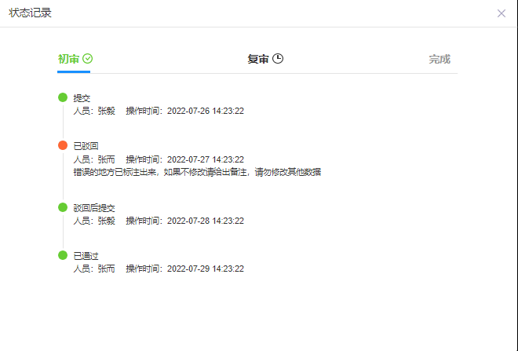

5.1.2复审
待审批：初审审批通过后，进入复审待审批状态。
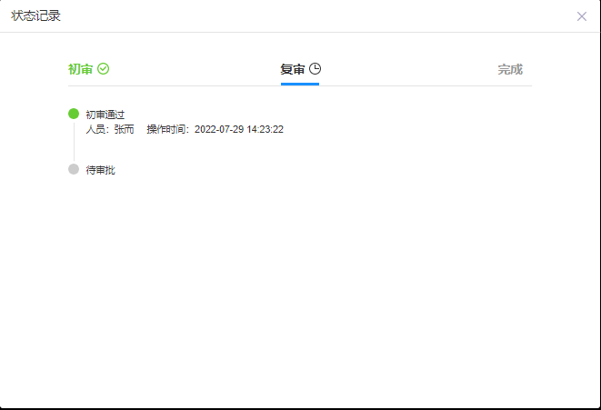
待修改：当复审被驳回后，进入复审待修改状态。
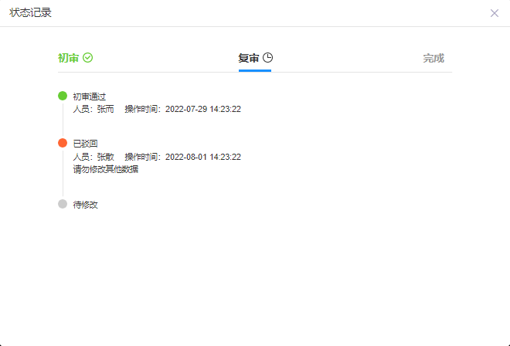
当修改完成再次提交后，将再次进入复审待审批状态。
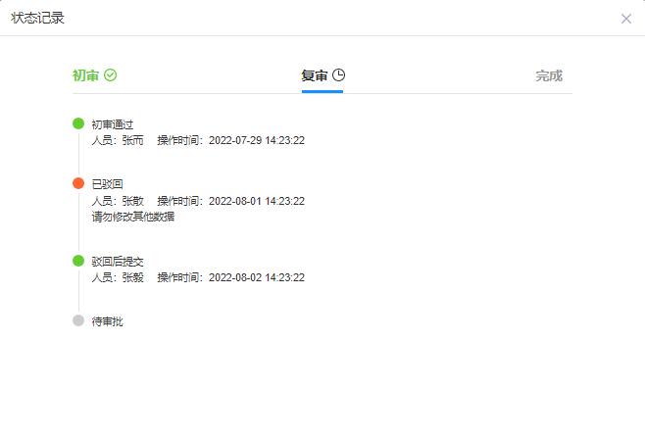
当复审审批通过后，审批流程完成。
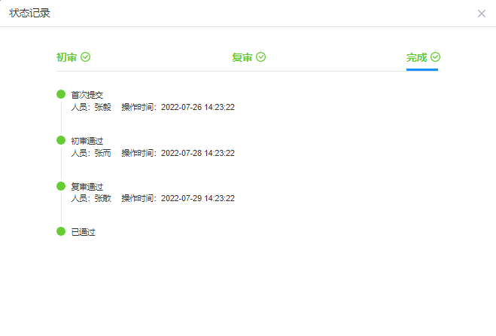

5.2数据修改
进入单张表格，您可以看到审核人员添加的审核标注，表明此处数据有异议，修改后可重新上报数据，待审核人员审核。
待修改（红色）：需要修改的数据标红色单元框显示，填报人员需根据批注进行修改。
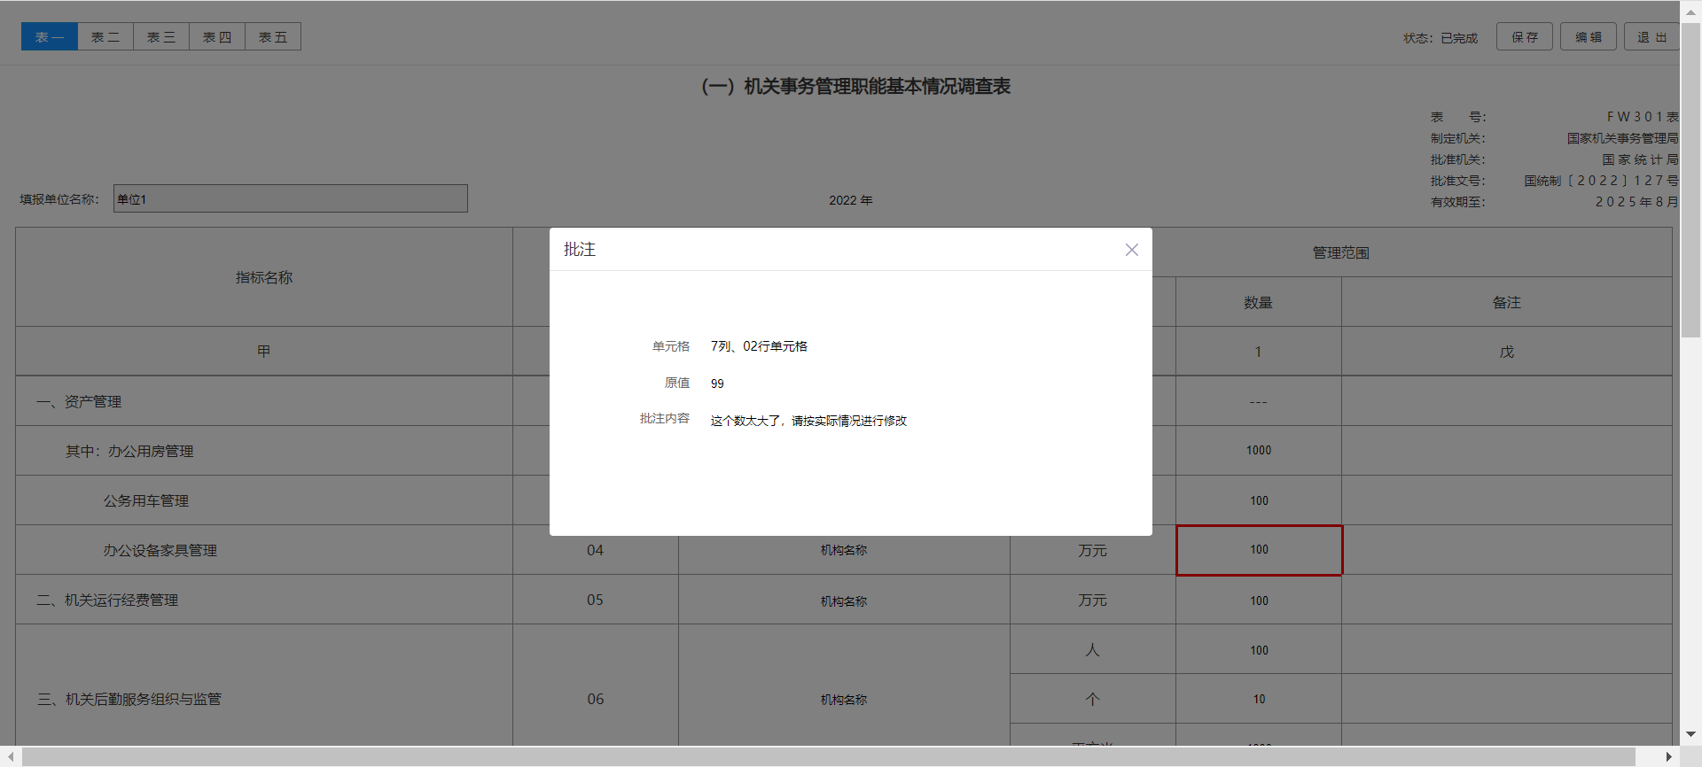
已修改（蓝色）：标红框的单元格修改数据后，单元格将变为蓝色框，如下图示意。
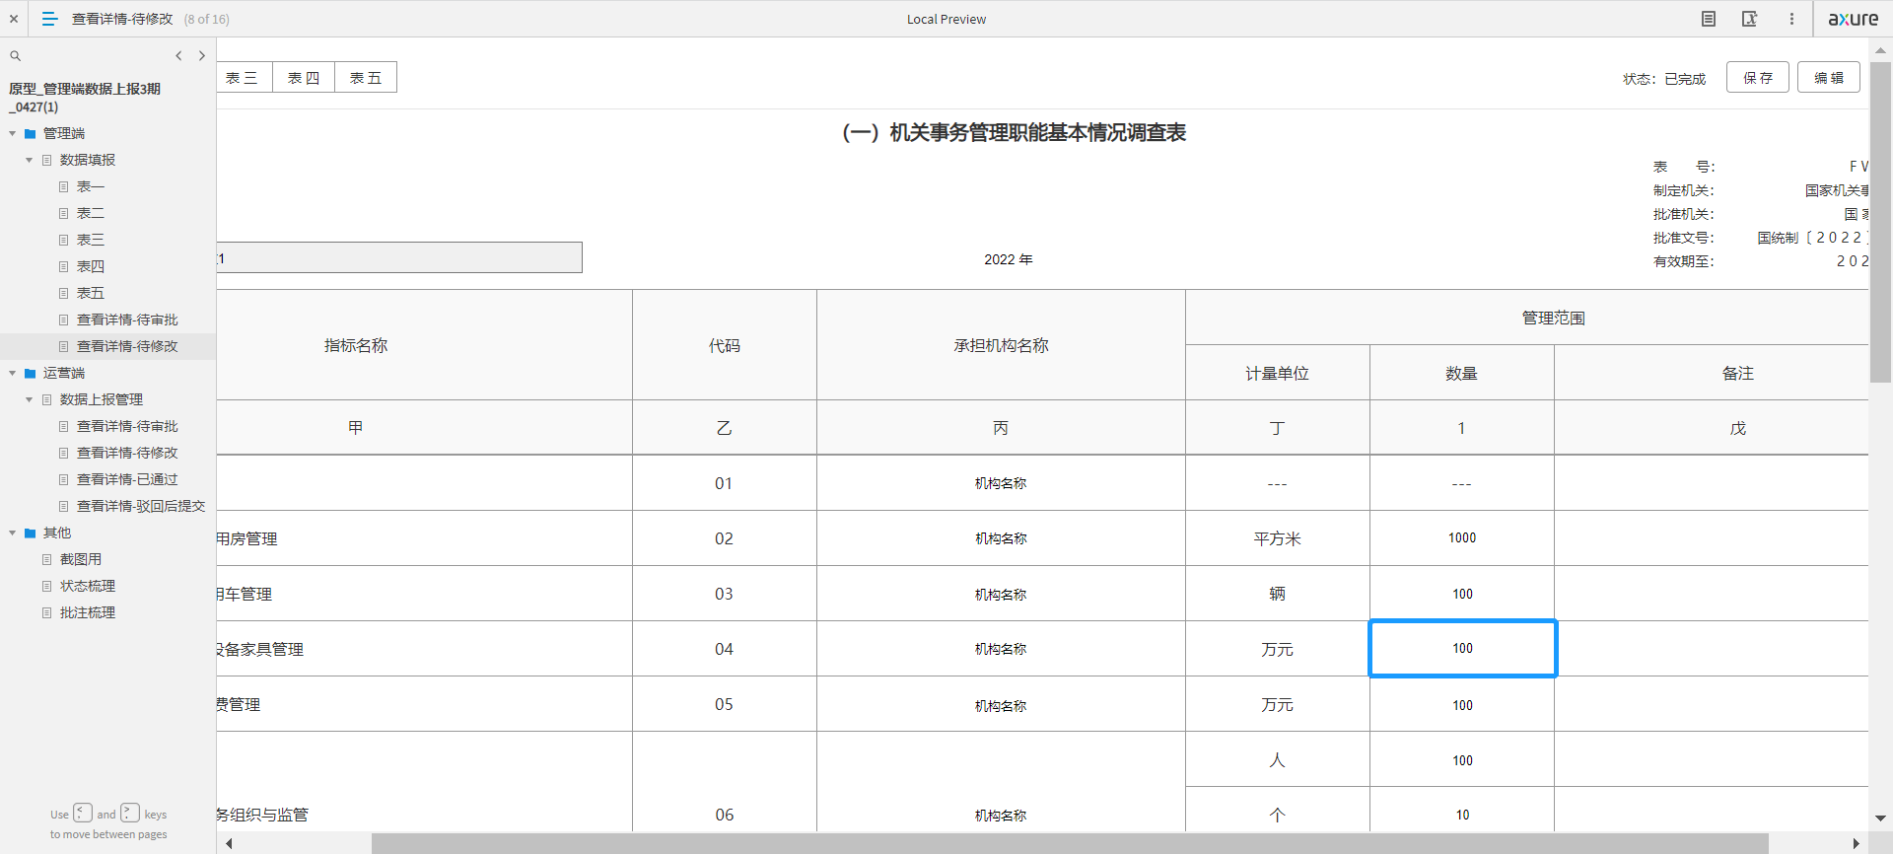
未标注修改（黄色）：如填报人员在数据修改过程中，对未标红框的单元格数据进行修改时，该单元格将变为黄色框，如下图示意。
